Муниципальное автономное общеобразовательное учреждение

средняя общеобразовательная школа № 34 г. Томска

634021, г. Томск, пр. Фрунзе, 135, тел.(382 2) 24-44-33

e-mail: school34@mail.tomsknet.ru

**Выступление**

**«Великий иллюзионист»**

Подготовил

Волков Денис,

ученик 3 А класса

Руководители

Бурлаков Алексей Дмитриевич,

учитель физики

Жигалева Галина Ивановна,

учитель начальных классов

Томск – 2014 г.

**Великий иллюзионист**

Здравствуйте! Меня зовут Волков Денис. Я учусь в 3 А классе школы № 34 г. Томска. В этом году мы изучали планеты Солнечной системы. Мне захотелось побольше узнать о Солнце.

**Цель исследования:** опытным путем подтвердить волшебную силу солнечного луча.

**Задачи:**

* узнать о роли Солнца;
* найти научное объяснение природным явлениям, связанным с солнечным светом;
* найти практическое применение солнечному лучу.

**Гипотеза исследования:** чем больше человек узнает о Солнце, тем ярче и безопаснее становится его жизнь.

**Методы исследования:**

* наблюдения;
* опыты;
* работа с информационными источниками (Интернет, энциклопедии);
* встреча со специалистами

Свое выступления я начну со стихотворения А. Еськовой.

**Что такое солнце**

- Солнце — монетка, — скупой проворчал.

- Нет, сковородка! — обжора вскричал.

- Нет, каравай, — хлебопек произнес.

- Компас, — сказал убежденно матрос.

- Солнце — звезда, — астроном объявил.

- Доброе сердце, — мечтатель решил.

А чем является Солнце для меня? Солнце – источник жизни. В этом я убедился, кода провел следующие опыты.

**Опыт 1.** В стаканчик с землей мы посеяли траву и поставили его в шкаф. Ростки появились желтые. Мы поставили стаканчик на окно, и солнечный луч перекрасил их в зеленый цвет.

**Опыт 2.** На окно и шкаф положили картофель. Одни клубни освещались солнечным светом, а другие светом ламп. Через месяц клубни на шкафу сохранили свой цвет, а на окне позеленели. Почему и в первом, и во втором опытах растения окрасились в зеленый цвет? Оказывается, во всех растениях есть хлорофилл. Это – зеленое красящее вещество (пигмент). Когда светит Солнце, он помогает растениям из углекислого газа и воды получать питательные вещества и кислород.

Эти опыты показали, что без Солнца растения погибнут.

Человеку тоже не обойтись без Солнца. Недостаток солнечного света вызывает различные заболевания, в том числе и депрессию. Когда мы загораем, в организме образуется витамин D. Он повышает иммунитет, укрепляет костные и мышечные ткани.

В жаркий день мы надеваем светлую одежду, зная, что она лучше отражает солнечные лучи. Мы решили проверить, так ли это? Взяли два стаканчика мороженого. Один поставили в пакет из белой бумаги, другой – в пакет из черной бумаги. Через час мороженое в черном пакете начало подтаивать. Вывод: белая поверхность лучше отражает солнечные лучи.

Солнце - великий иллюзионист. Оно способно творить настоящие чудеса.

Мы не раз любовались радугой. Солнечные лучи преломляются в каплях воды, и вот уже «Крашеное коромысло над рекою повисло». Белый солнечный луч превратился в разноцветные полосы.

Я тоже решил создать свою радугу. Для этого взял призму и пропустил через нее луч света.

Солнечные лучи способны не только завораживать человека, но и вводить его в заблуждение. Остановимся на оптических иллюзиях.

**Иллюзия** – обман чувств, нечто кажущееся.

Примером иллюзии являются миражи. Древние египтяне верили, что мираж - это призрак страны, которой больше нет на свете. Это не так. Луч света распространяется по прямой только в однородной среде. Наша атмосфера похожа на слоеный пирог. На границе двух разных по плотности слоев луч света меняет направление. Вследствие этого в атмосфере могут появляться мнимые изображения отдельных объектов - миражи. Тысячи людей наблюдали в небе буквально висящие города, причудливые замки и даже целые армии.

Жертвами миражей особенно часто оказываются караваны в пустынях. Перед людьми на небольшом расстоянии предстают оазисы, до которых в действительности не менее 700 километров! Жертвой такого миража стал караван, который вел опытный проводник. Погибли 60 человек и 90 верблюдов. Они удалились на 60 километров от колодца.

Какие же еще иллюзии связаны со светом?

1. Зрительные искажения (параллельные прямые)
2. Иллюзии восприятия размера (какой отрезок, круг больше)
3. Иллюзия цвета (фигуры с окантовкой и без, зеленые пятна, мигающие серые круги, иллюзия мерцающей решётки)
4. Иллюзия движения
5. Соотношение фигуры и фона (женское лицо и мужчина, играющий на саксофоне)
6. Кажущиеся фигуры (равностороннего треугольника, на самом деле, нет)

Солнечный свет помогает человеку ориентироваться в лесу. Человек научился изготавливать солнечные часы и батареи.

А еще луч света – великий фотограф. Мы изготовили камеру – обскуру, с которой началось создание фотоаппарата. Для этого взяли коробку, вставили с одной стороны линзы, через которые проходит солнечный луч, с другой стороны закрепили полупрозрачную бумагу. Поднесем камеру к рисунку, на «экране» появится изображение этого рисунка только в перевернутом виде.

Но часто солнечный свет приносит не только пользу, но и вред: солнечный и тепловые ожоги, пожары.

И все же, выращенная нами огуречная рассада наклонялась в сторону Солнца. Да и мы тянемся к его лучам. Ведь Солнце – великий правитель. Не зря у него есть корона!

Тему своего проекта считаю актуальной, так как Солнце играет большую роль в нашей жизни. Мы должны знать о его пользе и таящейся в нем опасности, ведь Солнце – самая близкая к нам звезда.

Своих целей я достиг. Моя гипотеза подтвердилась. Спасибо за внимание!

Информационные источники:

# <http://www.polismed.ru/vitamin_d-post001.html> - Все о витамине D и его использовании

# <http://www.skalpil.ru/1410-vliyanie-solnechnogo-sveta-na-organizm-cheloveka.html> - Влияние солнечного света на организм человека

<http://log-in.ru/articles/mirazhi/> - Миражи

<http://scorpicora1.narod.ru/astronomia/mirag.html> - Миражи

# <http://fotomtv.ru/stati/kak_sdelat_kameru_obskura_iz_spichechnogo_korobka/> - Как сделать камеру обскура из спичечного коробка

## <http://www.psy.msu.ru/illusion/contrast.html> - Иллюзии цвета и контраста

Древние египтяне верили, что мираж - это призрак страны, которой больше нет на свете. Легенда говорит о том, что у каждого места на Земле есть своя душа. Наблюдаемые в пустынях миражи объясняются тем, что горячий воздух действует подобно зеркалу. Явление это довольно частое - так, в Сахаре ежегодно наблюдается около 160 тысяч миражей: они бывают стабильными и блуждающими, вертикальными и горизонтальными.

8 мая 2006 года тысячи туристов и местных жителей наблюдали мираж, который длился в течение четырех часов в Penglai у восточного побережья Китая в воскресенье. Туманы создали изображение города, с современными высотными зданиями, широкими городскими улицами и шумными автомобилями.

В городе Penglai два дня лил дождь прежде, чем произошло это редкое погодное явление.

атмосфера представляет собой, как бы слоеный, воздушный пирог, который состоит из слоев с разной температурой. И чем больше перепад температуры, тем сильнее искривляется ход луча света. При этом, словно бы, образуется гигантская, воздушная линза, которая все время движется. Кроме того, наблюдаемый объект и сам человек находятся внутри этой воздушной линзы. Поэтому наблюдатель и видит изображение искаженным. Чем сложнее форма атмосферных линз, тем причудливее мираж.

# <http://www.skalpil.ru/1410-vliyanie-solnechnogo-sveta-na-organizm-cheloveka.html> - Влияние солнечного света на организм человека

<http://log-in.ru/articles/mirazhi/> - миражи

Природа озерного миража изучена в деталях. Солнечные лучи накаляют почву, от которой нагревается нижний слой воздуха. Он в свою очередь устремляется вверх, тут же заменяясь новым, который нагревается и утекает вверх. Световые лучи всегда искривляются от теплых слоев в сторону более холодных.

*Как иногда в томительной пустыне  
Мы видим образы далеких чуждых стран,  
Но то лишь призраки, и снова небо сине,  
И вдаль идет усталый караван..*

<http://scorpicora1.narod.ru/astronomia/mirag.html> -миражи

**Как сделать камеру обскура из спичечного коробка**

Я уже писал в одной из статей об истории развития фотографии, где рассказывал так же о [камере обскура](http://fotomtv.ru/stati/istoriya_razvitiya_fotografii_i_kameri_-_obskuri/). В этой статье расскажу, как сделать камеру обскура из спичечного коробка и домашних подручных средств. Нужно отметить, что такая камера не имеет [глубины резкости](http://fotomtv.ru/stati/glubina_rezkosti/), но это не лишает фотографию сделанную пинхолом объёма, совсем нет, скорее наполняет снимок своей неповторимой художественной атмосферой. Принцип работы очень прост, свет от объекта съёмки проходит через отверстие и попадает на светочувствительный материал, то есть плёнку, получается как бы проекция изображения.

**Что вам понадобиться для изготовления такого фотоаппарата**

- Спичечный коробок

- Фотоплёнка 35мм

- Немного пластика от любой бутылки

- Любая алюминиевая банка

- Канцелярский нож

- Пустой бачок из-под плёнки

- Изолента

- Иголка

- Карандаш

- Ножницы

- Линейка

*Фотография №1*

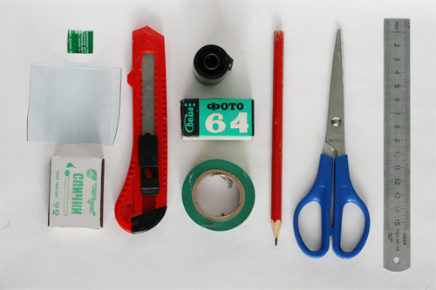

Первым делом нужно сделать разметку и вырезать кадровое окно во внутренней части коробка, у меня оно составило 36 x 24 мм, но тут можно форму делать произвольно, так же некоторые делают 24 х 24 мм кому как нравиться.  
*Фотография №2*

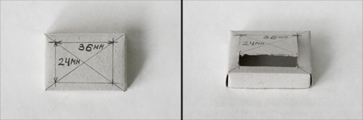

После того как вы вырезали кадровое окно нужно покрасить внутреннюю часть коробка в чёрный цвет, использовать можно любую краску, маркер или тушь. Я использовал акриловую краску-спрей матовую, глянцевую не пробовал, по моему будет создавать не нужные блики. Можно заметить, что края кадрового окна внутренней части коробка рванные, это отразится на фотографии и придаст более художественный вид. При желании их можно сгладить напильником или канцелярским ножом.   
*Фотография №3*

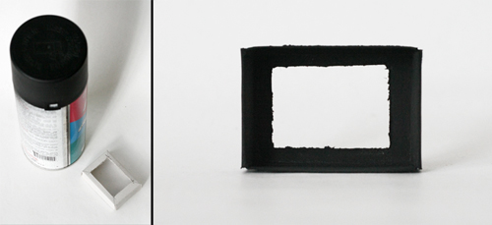

Как перематывать кадр? Что бы этим процессом можно было управлять, делается следующее, из пластиковой бутылки вырезаем тонкую ленту и пальцами сглаживаем, таким образом она скручивается. На одном из краёв заостряем.  
*Фотография №4*

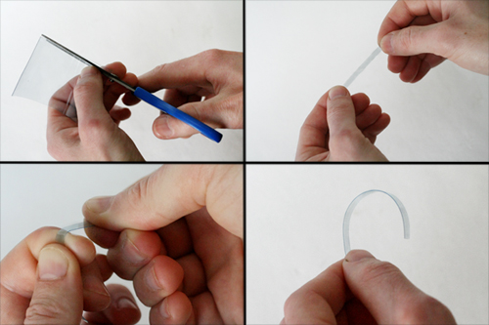

Изолентой крепим её к бочку, вставляем в отверстие в плёнке, как показано на фотографии. Закрепить пластиковую ленту нужно хорошо, что бы она при перемотке не выскочила из отверстия, так же нужно удостовериться, что плёнка не порвётся. При перемотке будут слышны щелчки, таким образом, если у вас кадровое окно размером 36 х 24 мм нужно отсчитать восемь щелчков (для подстраховки девять) и можно фотографировать новый кадр. Если кадровое окно 24 х 24 мм отсчитывают шесть щелчков.   
*Фотография №5*

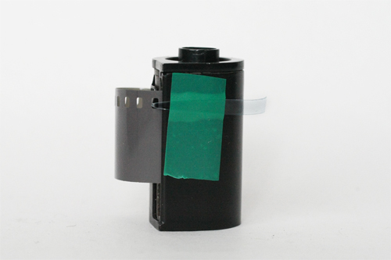

Вернёмся к спичечному коробку, теперь нам нужно подготовить внешнюю часть, делаем разметку и в центре вырезаем прямоугольное отверстие 8 х 5 мм.  
*Фотография №6*

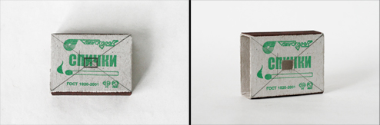

Самая важная деталь камеры, это правильно сделанное отверстие, которое отвечает за резкость кадра, чем меньше оно будет, тем резче получится кадр. Из алюминиевой банки нужно вырезать квадратик 15 х 15 мм и иголкой аккуратно проткнуть отверстие, за тем обязательно зачистить от заусениц с обратной стороны. А если поднести алюминиевую пластину к окну, то отверстие должно быть едва видно.  
*Фотография №7*

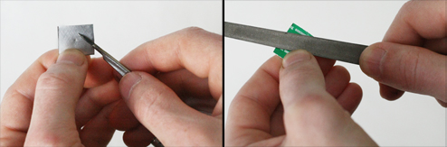

Обязательно всё нужно покрасить в чёрный, чем меньше будет светлых участков, тем качественнее получится кадр, так же нужно чёрным маркером прокрасить само отверстие, что бы лучи солнца не бликовали попадая на металлическую поверхность.  
*Фотография №8*

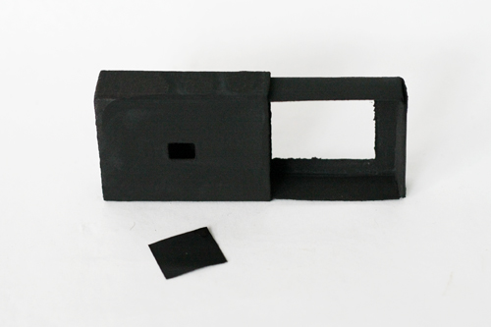

Начинаем собирать наш чудо фотоаппарат, изолентой посадим на внешнюю сторону спичечного коробка алюминиевую заготовку с отверстием желательно закрепить ровно по центру, что бы луч света распространялся по всему кадру. Возьмём ещё один спичечный коробок и сделаем разметку, вырежем прямоугольник 15 х 8 мм, отрежем картонку и прикрепим изолентой к нашей камере обскура. Ещё одна важная деталь, сам затвор, плотная картонка 10 х 30 мм должна плотно закрывать отверстие камеры.  
*Фотография №9*

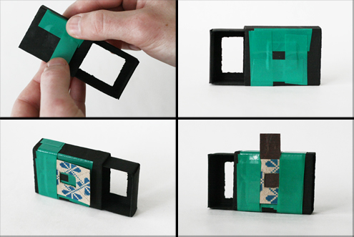

Для перемотки нужно сделать ручку из картона и стянуть изолентой, размер примерно 5 х 20 мм.  
*Фотография №10*

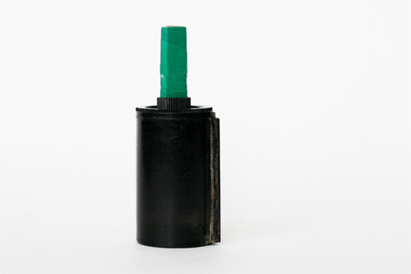

Устанавливаем плёнку и закрепляем внутренней частью коробка, при этом не забываем проверить работу счётчика кадров, если слышно щелчки, то можно закрепить всё изолентой.  
*Фотография №11*

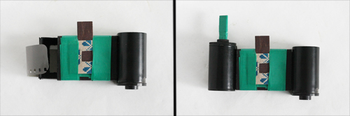

Нельзя что бы свет попал на плёнку по этому изоленту желательно использовать черную, но за неимением, пришлось использовать зелёную, не экономьте на изоленте ведь на кону качество снимков. Закрепляем всё.  
*Фотография №12*

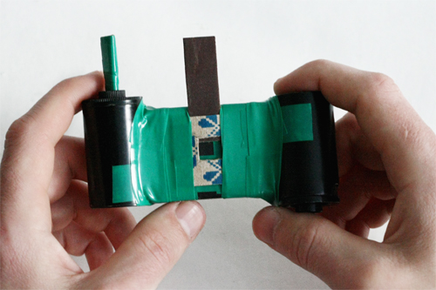

# Фотографировать нужно со штатива или при хорошем упоре малейшая шевелёнка смазывает кадр, делает его нечётким. При фотографировании нужно уметь на глаз определять, на сколько секунд открывать затвор, при этом секунды можно считать про себя. Если день солнечный и плёнка чувствительностью сто затвор открываю на четыре, пять секунд, если пасмурно семь, восемь. <http://fotomtv.ru/stati/kak_sdelat_kameru_obskura_iz_spichechnogo_korobka/> - Как сделать камеру обскура из спичечного коробка

## <http://www.psy.msu.ru/illusion/contrast.html> - Иллюзии цвета и контраста

# Оптика описывает свойства [света](http://ru.wikipedia.org/wiki/%D0%A1%D0%B2%D0%B5%D1%82) и объясняет связанные с ним явления.